

移动APP开发课程

设计报告

**题 目： 新闻之窗小程序**

所 在 系 部 互联网金融与信息工程系

专业名称 计算机科学与技术

姓 名 贾东东(161543321) 许百富(16B543353)

邱凌越(161543335) 周贺文(16B543352)

指导老师 汪北阳 职称 副教授

2019年 6月17日

目 录

目录

1.概述 2

1.1新闻之窗小程序的意义 2

1.2新闻之窗小程序的意义 2

1.3小组分工及主要工作 3

1.4课程设计的主要结构 3

2.系统分析 4

2.1需求分析 4

2.1.1系统实现功能 4

2.1.2功能模块分析 4

2.1.3小程序数据流图 4

2.1.4小程序用例图 6

2.2可行性分析 7

2.2.1 可行性分析目的 7

2.2.2 技术可行性 7

2.2.3 经济可行性 7

2.2.4 操作可行性 7

3.系统设计 8

3.1 设计思想 8

3.2 设计目标 8

3.3系统结构设计 9

3.4开发及运行环境设计 9

3.4.1硬件平台 9

3.4.2软件平台 9

3.5数据库设计 10

3.6系统界面设计 11

3.7系统接口设计 19

3.8系统模块详细设计 19

3.8.1用户登录模块 19

3.8.2用户管理模块 20

3.8.3新闻浏览模块 20

3.8.4新闻评论模块 21

3.8.5新闻收藏点赞模块 21

3.8.6新闻搜索模块 22

4.总结 23

摘 要

随着信息化时代的到来，人们获取新闻的手段越来越丰富，传统的报纸、电视新闻逐渐被手机为首的网络新媒体取代。得益于获取新闻的快速性，便捷性，手机日益成为人们接受新闻资讯和各类新闻信息的主要手段。但与其同时，各类杂乱无章的新闻也让人们容易目不暇接。本软件可以将各类时事热点，世间百态通过合理的组织排序，使其简洁高效的呈现在用户面前，促进新闻的有效传播。

本软件依托于小程序编程语言实现，数据库实现采用MySQL，同时运用SprigBoot+Mybatics进行开发。

关键词：新闻； 小程序；MySQL；Springboot；Mybatics；

Abstract

With the advent of the information age, people have more and more access to getting news, and traditional newspapers and TV news have gradually been replaced by new mobile media led by mobile phones. Thanks to the speed and convenience of getting news, mobile phones are increasingly becoming the main means for people to receive news information and various news information. But at the same time, all sorts of messy news makes it difficult for people to see. The software can sort all kinds of current events and hot spots in the world through reasonable organization, so that it can be presented in a simple and efficient manner in front of users, and promote the effective dissemination of news.

The software is implemented in Applets, the database implementation uses MySQL, and the development is performed using SprigBoot + Mybatics.

Keywords: news; applet; MySQL; Springboot; Mybatics;

1. **项目概述**

# 1.概述

在现今信息快速发展的时代，人们获取信息的渠道多种多样，获取信息的速度快速增长。毫不夸张的说，新闻事件登上新闻一秒钟，就传遍中国各地。小程序本身不需要下载的特性，极大的降低了用户获取使用的成本，随手点进小程序就能使用各家媒体的新闻资讯服务。相比客户端，即不用下载安装，又不占手机空间，随时随地都能使用。 因此，我们选择设计一个类似“今日头条”的新闻APP的微信小程序，为用户提供方便，快捷的看新闻渠道，同时提供优质的热门新闻和完善的话题讨论社区。

## 1.1新闻之窗小程序的意义

1. 传统APP新闻软件，都含有大量的广告，广告与新闻相似度很高，用户很容易点击广告，造成后台下载无用的APP。而这款小程序完全没有广告掺杂，用户浏览的全都是实时的新闻。
2. 相比传统APP新闻软件，新闻之窗小程序秉承简约方便的理念，用直观的界面去引导用户操作。

## 1.2新闻之窗小程序的意义

（1） 传统APP新闻软件，都含有大量的广告，广告与新闻相似度很高，用户很容易点击广告，造成后台下载无用的APP。而这款小程序完全没有广告掺杂，用户浏览的全都是实时的新闻。

（2） 相比传统APP新闻软件，新闻之窗小程序秉承简约方便的理念，用直观的界面去引导用户操作。

## 1.3小组分工及主要工作

小组成员：周贺文，许百富，贾东东，邱凌越

周贺文在项目中担任组长，负责项目开发过程的管理和项目的设计，以及小程序的后端接口的实现。

许百富在项目中负责小程序前端的编写和页面的设计。

邱凌越在项目中负责项目的设计和文档的编写，以及帮助前端的开发。

贾东东在项目中负责后端接口的实现。

## 1.4课程设计的主要结构

第一章为概述，简要介绍了本课题的选题背景、意义与目的。

第二章为需求分析，主要对小程序的需求进行描述，包括小程序需要实现的功能以及每个功能模块的简要分析。可行性分析主要包括技术可行性，经济可行性等，确定所使用的技术和开发框架。

第三章为系统设计，包括总体设计、功能设计、数据库设计几个部分。总体设计包括总体功能结构（图）；数据库设计包含概念的设计以及主要表结构的设计，功能设计包括每个功能的界面图，流程图和详细的文字描述。

第四章为总结与展望，总结项目完成后的收获与感想。

**第2章 系统分析**

# 2.系统分析

## 2.1需求分析

### 2.1.1系统实现功能

经过分析，小程序主要实现以下功能：

1.查看热门话题和热点新闻

2.用户登陆

3.新闻文章点赞和评论

4.新闻文章收藏

### 2.1.2功能模块分析

1.用户模块：用户使用微信登录新闻之窗，可以修改个人信息，浏览已经发表的评论和收藏的文章、话题，并可以删除已经发表的评论和取消收藏新闻文章或话题。

2.新闻模块：显示最新新闻和热门榜单，用户可下拉刷新，或者根据关键字搜索文章。对喜欢的文章进行评论、收藏或者分享给好友。

### 2.1.3小程序数据流图

顶层数据流图

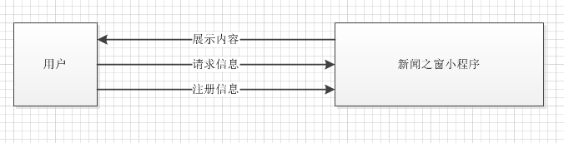

0层数据流图

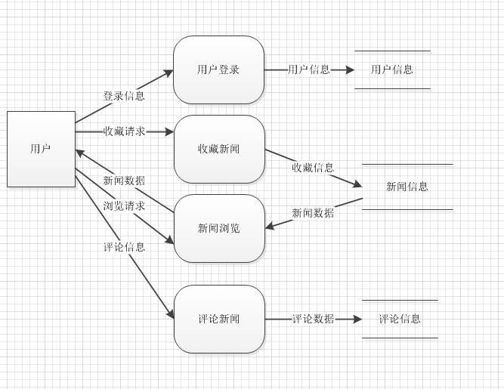

2层数据流图

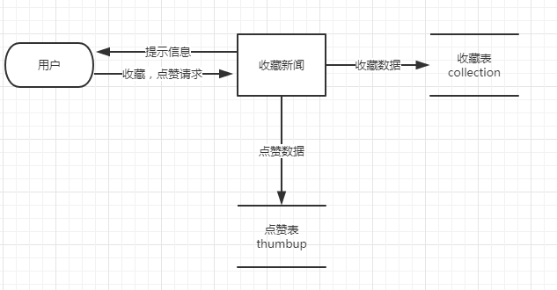

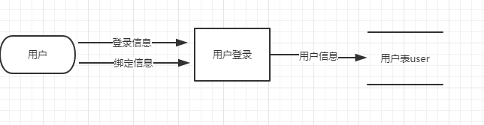

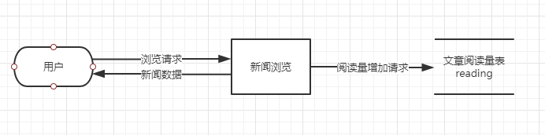

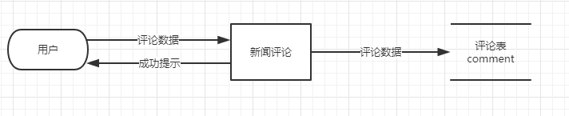

### 2.1.4小程序用例图

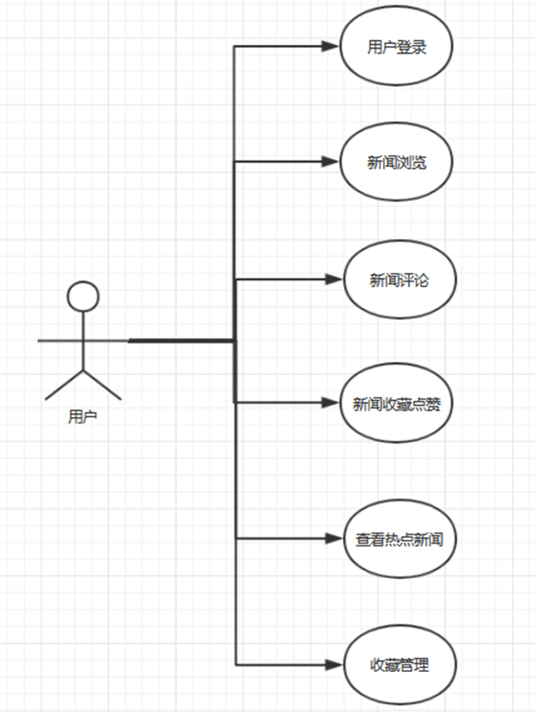

## 2.2可行性分析

### 2.2.1 可行性分析目的

进行可行性分析是为了用最小的代价在尽可能很短的时间里，来确定我们所面对的问题是否可以解决，其目的不是为了来解决问题，而是为了来确定问题是不是可以被我们解决，从而为以后的工作起一个决定性的作用。在可行性分析阶段我们要搞清问题的定义，能清楚的列举出目标系统存在的一些约束和限制，从而对技术可行性以及经济可行性和操作可行性三个方面进行分析研究。

### 2.2.2 技术可行性

进行开发时用到的技术有：

1.小程序开发语言

2.微信web开发者工具

3.MySQL数据库开发知识

4.SprigBoot+Mybatics开发

以上知识和技术均已在之前的课程学习中掌握，在经过技术可行性分析后，我们小组已经可以在老师的指导下进行开发了。

### 2.2.3 经济可行性

经济可行性研究的是对开发软件的成本估算和成本效益分析，以确定待开发软件是否有开发的价值。本小程序可以将各类新闻热点收集在同一平台下，减少往返于各个网站的时间，节省了大量时间和精力。而在掌握了相关开发技术之后，小程序也能很快实现，因此经济可行性也是肯定的。

### 2.2.4 操作可行性

本小程序操作简单，界面友好，用户只需使用手机即可操作，不存在任何复杂性要求，用户可以根据自身需求使用这些功能，用完即走，如有不了解之处，也可以通过帮助文档查看。

**第三章 系统设计**

# 3.系统设计

## 3.1 设计思想

一个系统的总体设计一般都是由两个阶段组成：系统设计，用来确定系统的具体实施方案；结构设计，用来确定系统软件的具体结构。

系统设计根据我们在需求分析阶段对系统逻辑功能的要求来考虑系统所要用到的技术以及经济开销和系统的运行环境等方面的条件，确定系统的总体设计方案，从而确保系统的总体目标的实现。本系统的结构图采用的是数据流程图映射方法，该方法结合数据流程图以及其各级的细化图，按照自顶向下的原则依次将数据流程图中的那些逻辑处理映射到结构图中去，从而成为一个个的模块。此方法简单、方便，它使数据流程图与结构图建立起了对应统一的关系，使设计达1到一致的效果。

系统分为多个模块，各个模块之间没有过多的相互作用，每个模块完成一个相应的子功能，从而实现模块的独立化。由于模块的独立程度又由内聚和耦合两个标准来进行衡量，因此要做到模块的独立化就得尽量使模块的划分做到高内聚和低耦合。

耦合是对一个软件结构内不同模块之间互连程度的度量。开发系统时应该尽量使用数据耦合，少用控制耦合，限制公共环境耦合的范围，完全不用内容耦合。

## 3.2 设计目标

系统的总体设计目标是打造一个集中各大新闻网站热点新闻的小程序，方便用户实时了解各大网站的热点新闻，并可以对自己感兴趣的新闻展开话题讨论。

因此，在经过讨论和可行性分析后，小程序要实现的目标有：

1.操作应尽量简单易懂，便于操作，新闻的查看、刷新、浏览等功能应流畅，快捷。

2.系统各模块之间的衔接应当自然稳固，在各个模块之间的切换应当快速流畅。

3.对用户的输入数据（例如登录，注册等功能）应做好检查，确保安全性。

4.在适当的位置拥有帮助信息或引导文字提示，可以协助用户的使用。

5.小程序运行应稳定、安全、可靠。

## 3.3系统结构设计

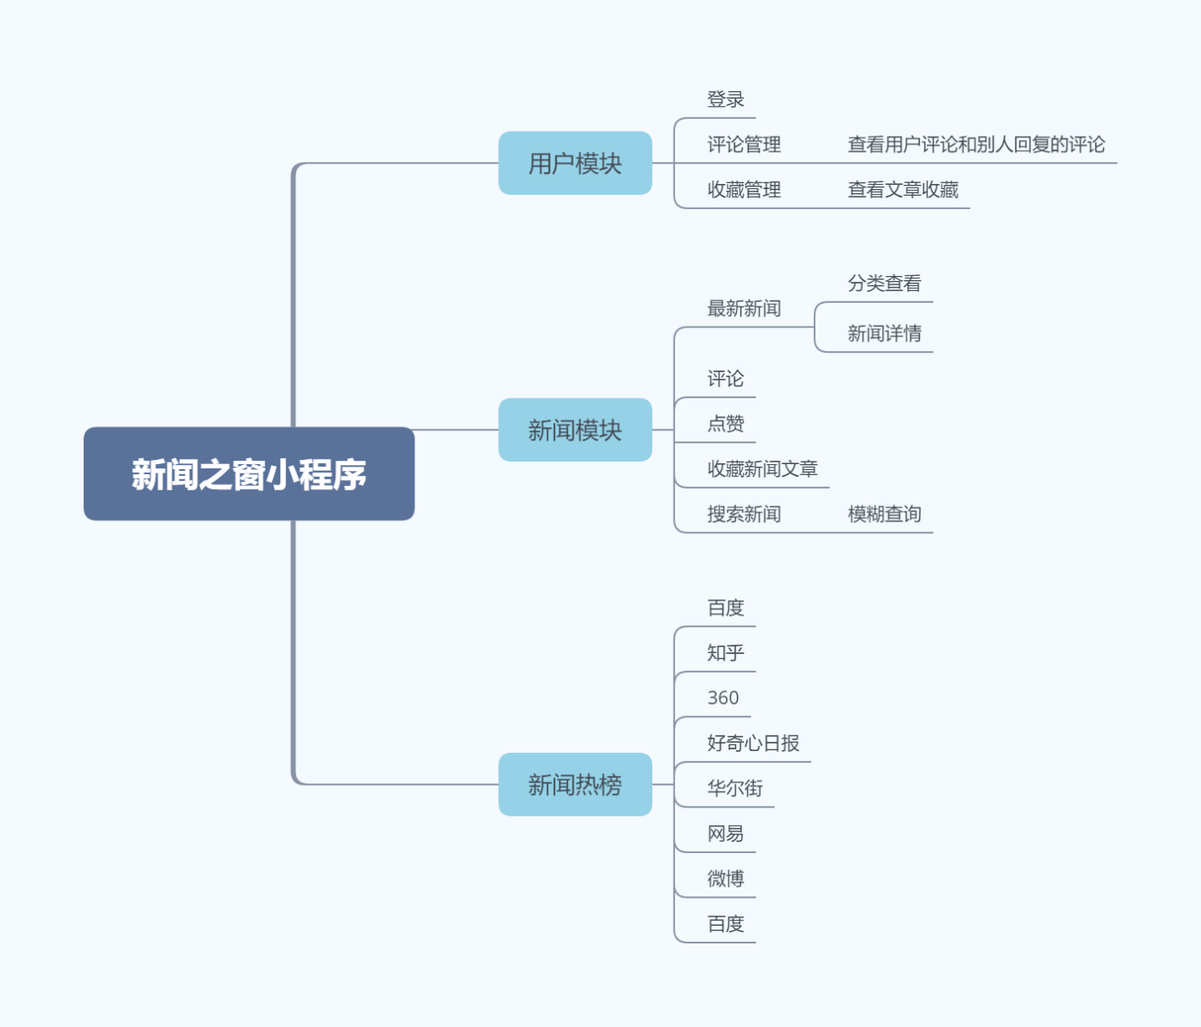

## 3.4开发及运行环境设计

### 3.4.1硬件平台

CPU：CPU233MHZ以上；

内存：256MB以上；

硬盘：40G以上；

### 3.4.2软件平台

操作系统：Windows win7以上；

数据库：MySQL；

分辨率：最佳效果为1024×768；

微信web开发者工具。

## 3.5数据库设计

数据库设计的好坏是一个关键。数据库的设计就是应用中最重要的一部分，是一个系统的根基。用于开发人员进行项目设计，数据库设计的目标是建立一个合适的数据模型。这个数据模型应当是满足用户要求，既能合理地组织用户需要的所有数据，又能支持用户对数据的的所有处理功能。并且要具有较高的范式，数据完整性好，效益高，便于理解和维护，没有数据冲突。在本系统中我所采用的是“实体联系模型”(E-R模型）来描述数据库的结构和语义，实现对现实世界的抽象。数据库使用MySQL进行软件开发。

1.user表（用户表）

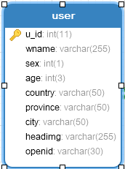

2.thumbup表（点赞表）

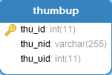

3.comment表（评论表）

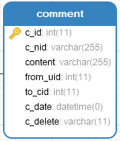

4.collection表（收藏表）

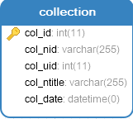

5.reading表（阅读量表）

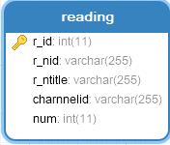

## 3.6系统界面设计

经过需求分析和系统设计之后，我们对小程序的界面进行详细的设计。小程序的界面以简洁为主，提供用户直观方便的操作。新闻之窗小程序主要界面分为登录页面、新闻首页页面、新闻详情页面、热榜新闻页面和用户个人页面等。

1. 用户授权登录页面

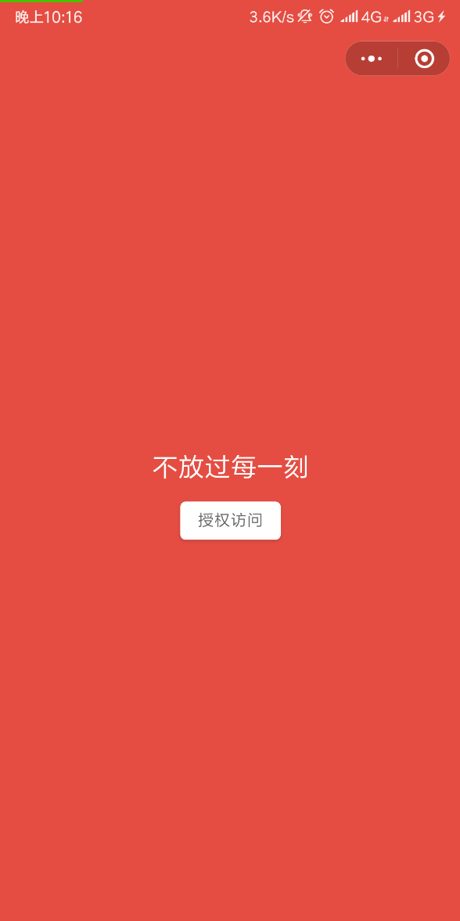

1. 新闻首页页面

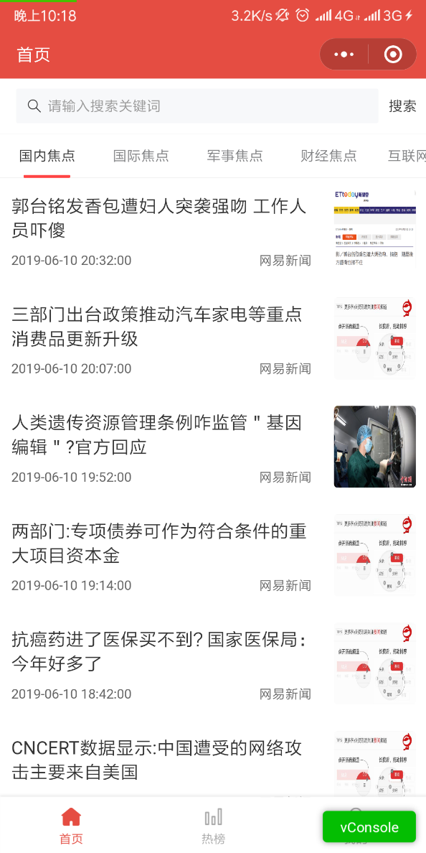

3.新闻详情页面（显示点赞和收藏）

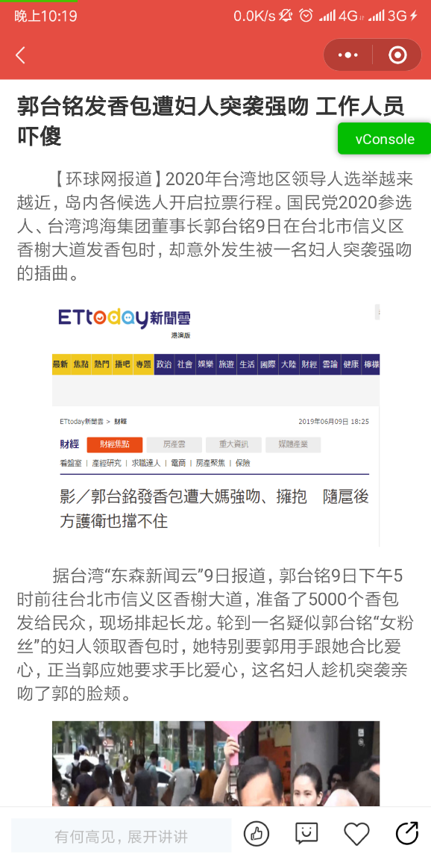

4.新闻评论页面

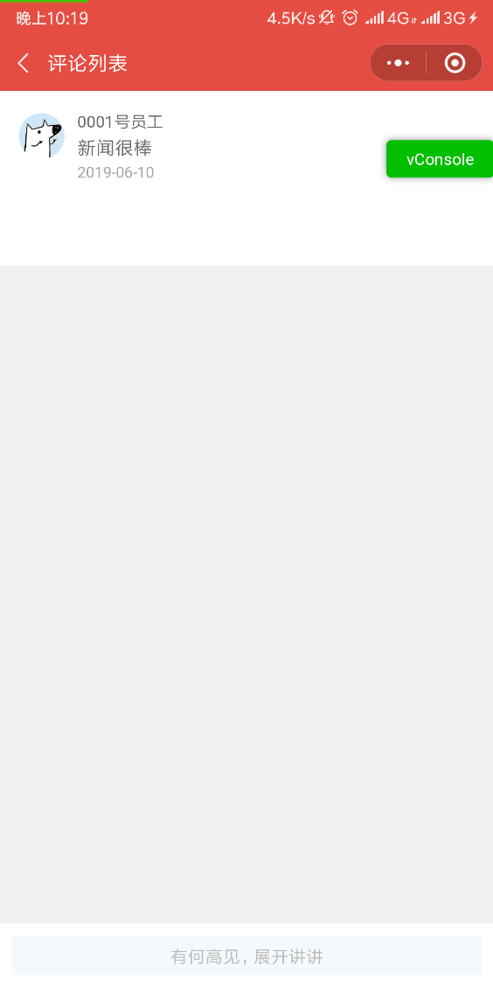

5.热榜新闻页面

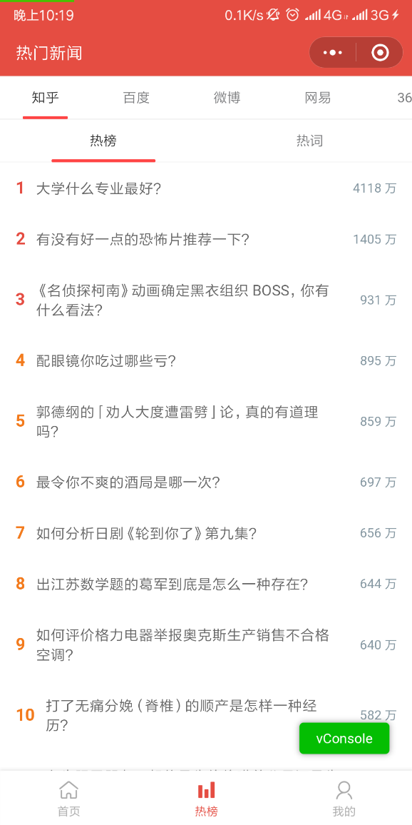

6.个人用户页面

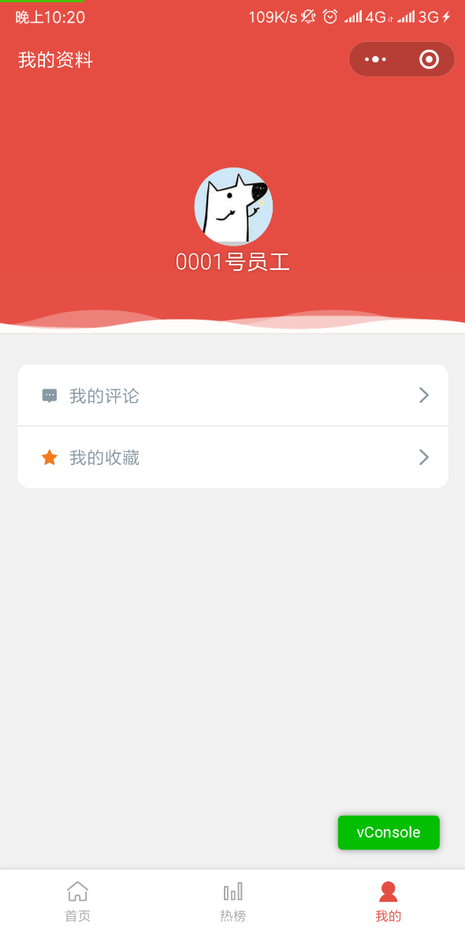

7.用户收藏页面

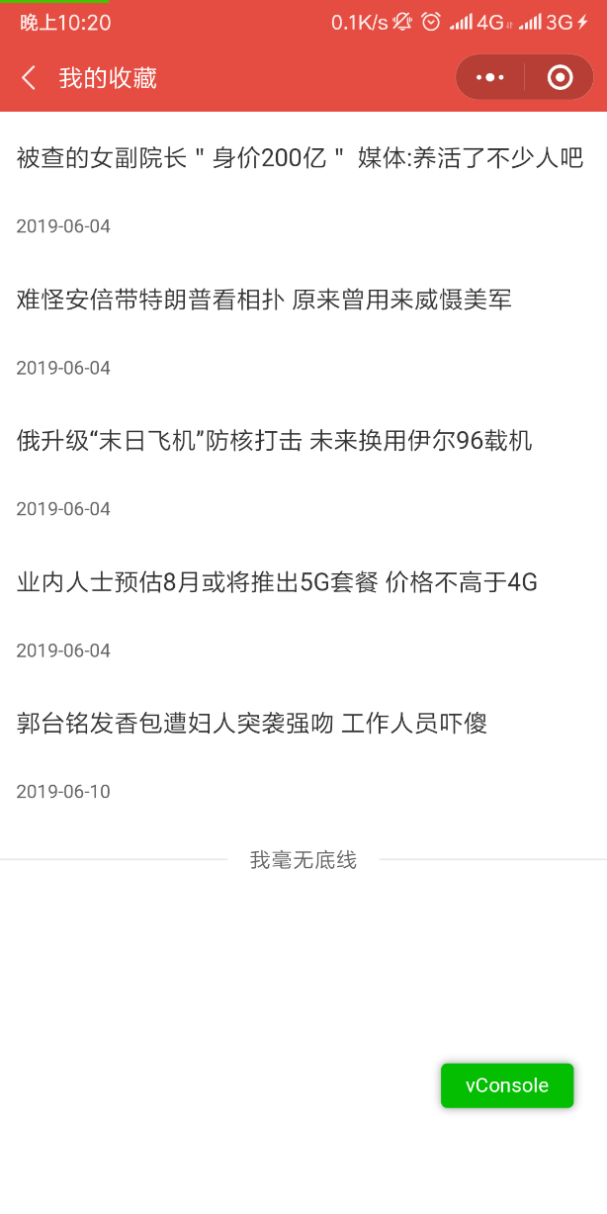

8.用户评论页面

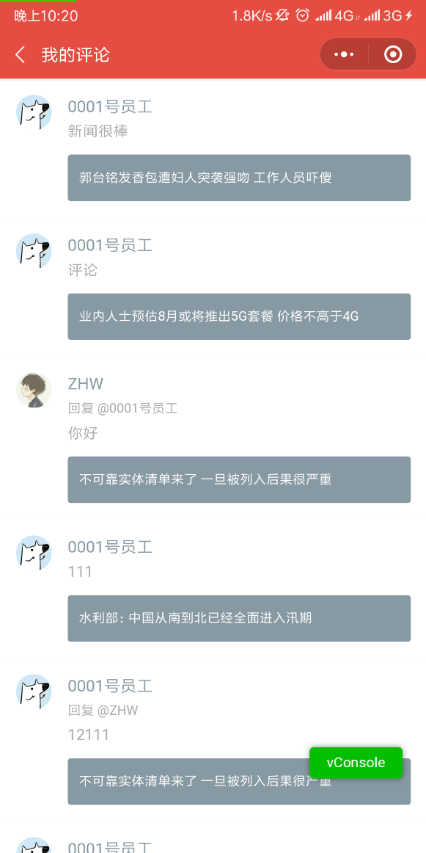

## 3.7系统接口设计

见附件文档

## 3.8系统模块详细设计

### 3.8.1用户登录模块

**功能：**用户进行登录，验证成功后进入小程序主界面。

**输入：**登录信息

**处理：**验证用户身份信息是否正确

**输出:** 登陆成功或登录失败

**用户登录功能模块流程图：**

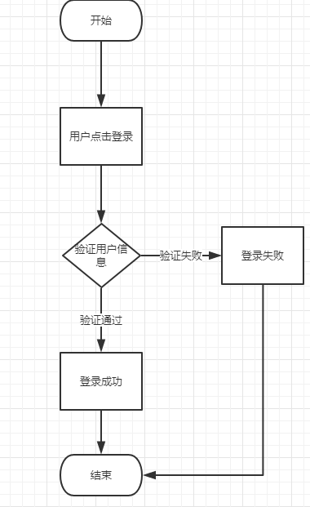

### 3.8.2用户管理模块

**功能：**用户进行个人管理，修改个人信息，对收藏的文章或发表的评论进行取消或删除。

**输入：**修改信息

**处理：**对相应位置的信息进行修改

**输出:** 修改成功信息

**用户管理功能模块流程图：**

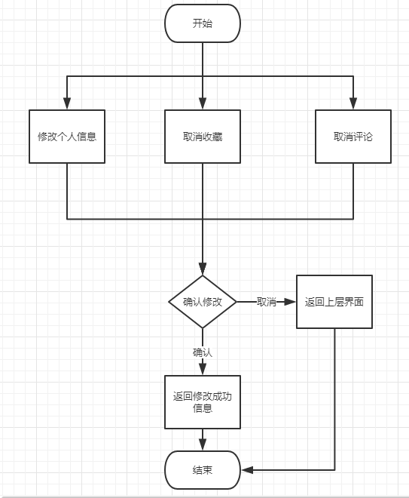

### 3.8.3新闻浏览模块

**功能：**用户进行新闻浏览，包括浏览最新新闻和热门榜单。

**输入：**新闻获取请求或刷新请求

**处理：**更新新闻数据

**输出:** 新闻信息

**新闻浏览功能模块流程图：**

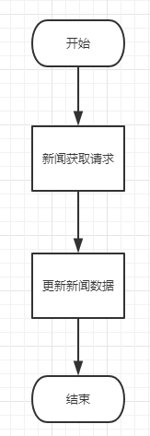

### 3.8.4新闻评论模块

**功能：**用户进行新闻评论，并发表到新闻评论区。

**输入：**新闻评论数据

**处理：**更新新闻评论数据

**输出:** 评论成功提示信息

**闻评论功能模块流程图：**

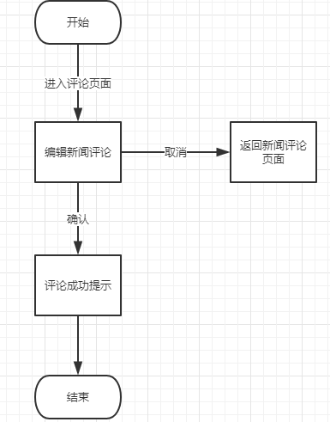

### 3.8.5新闻收藏点赞模块

**功能：**用户进行新闻收藏，或对新闻进行点赞。

**输入：**收藏请求或点赞请求

**处理：**更新用户个人数据

**输出:** 操作成功提示信息

**新闻收藏点赞功能模块流程图：**

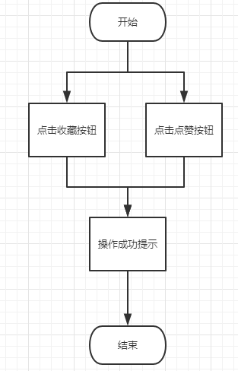

### 3.8.6新闻搜索模块

**功能：**用户进行新闻搜索，按照用户输入的关键字搜索相关新闻。

**输入：**用户输入的关键字

**处理：**按关键字查找新闻标题

**输出:** 相关新闻信息

**新闻搜索功能模块流程图：**

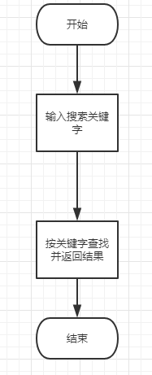

**第四章 总结**

# 4.总结

本次开发“新闻之窗”小程序，在全组四名成员的合作下，历时两个多月完成了小程序的开发工作。本次开发中的许多相关知识，设计模式，开发软件都是之前没有了解过的，因此在本次开发结束后我们也学习到了很多相关的专业知识和设计方法。开发过程中我们也面对过许多问题，如登陆模块无法使用，页面无法正确跳转等问题，最终都被我们一一克服。对于尚处于校园中的我们来说，这次开发课程是一次难得的宝贵经验。